Задание 1. Что это? Покажи такое же. Соедини линией одинаковые предметы.
Вариант 1.
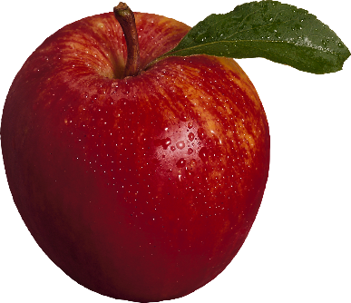

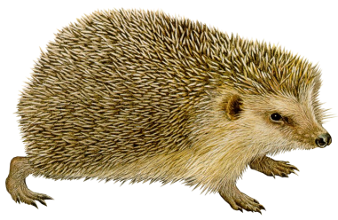

Вариант 2. Что это? Покажи такое же. Соедини линией одинаковые предметы.



